EGENERKLÆRING for deltakelse i NM
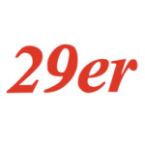
Fylles ut og leveres uoppfordret til arrangør ved registrering

Arrangør/dato : Moss Seilforening 30.06.2017 – 02.07.2017

Seilnummer : ___________________________________
Navn skipper : ___________________________________
Navn crew : ___________________________________
________________________________________________________________

Vi erklærer herved at:
Båt og utstyr er i samsvar med klassereglene.

Båten har ansvarsforsikring som angitt i kunngjøring/seilingsbestemmelser.

Vi er medlem av 9er klubben.

Vi ikke medlem av 9er klubben.

_____________________________ , den ______/_______ - _________

